2020年湖南科技大学机电工程学院硕士研究生预调剂公告
一、学院及专业简介
➢ 湖南科技大学机电工程学院拥有机械工程博士后科研流动站、机械工程一级学科博士学位授予权、机械工程一级学科硕士学位授予权、仪器科学与技术一级学科硕士学位授权；机械电子工程是国家国防特色学科。机械工程、仪器科学与技术学科拥有先进矿山装备教育部工程研究中心、机械设备健康维护湖南省重点实验室、海洋矿产资源探采装备与安全技术国家地方联合工程实验室、难加工材料高效精密加工湖南省重点实验室和中国机械工业联合会风电机组运行监测与智能诊断重点实验室等多个科研、教学平台。
- 研究特色与成果
近5年来，发表学术论文750余篇，其中SCI、EI收录300余篇，授权国家发明专利70余项；获省部级科技奖励19项，其中湖南省技术发明一等奖1项，湖南省科技进步一等奖1项，湖南省科技进步二等奖3项，其中主持的“海牛号”深海钻机研制成功标志着我国跻身该领域世界前列，并受邀参加国家“十二五”科技成就展，得到中央电视台、人民日报等媒体广泛报道。
- 资源开发装备设计理论及关键技术  - 复杂装备智能诊断与健康维护  - 机电系统动力学与振动控制  - 绿色高效精密制造理论与技术  - 新能源汽车及汽车安全与人体损伤  - 特殊环境下测控技术与仪器  - 图像处理与机器视觉技术 | 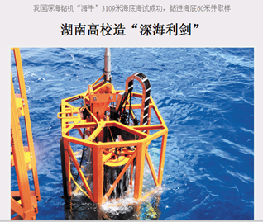 | 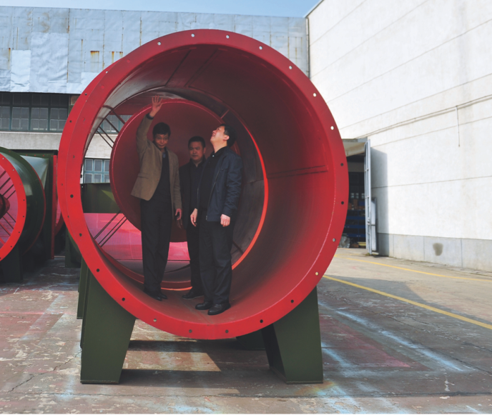
- 承担科研项目
近五年承担国家级项目120余项、省部级项目150余项、横向课题80余项。其中，国家重点研发计划课题8项，国家重大科技专项课题2项，国家科技支撑计划课题3项，国家973计划课题和国家863计划课题共8项，国家自然科学基金90余项，中央军委装备发展部共用技术项目等国防科研项目12项，研究经费近亿元。
- 导师队伍
学院有湖南省教学团队、湖南省科技创新团队和湖南省优秀研究生导师团队各1个。
拥有一批高水平的研究生指导教师队伍，其中包括新世纪百千万人才工程人选、国家863计划主题专家、教育部科技委国防学部委员、国务院政府特殊津贴专家、教育部新世纪优秀人才、湖南省百人计划特聘教授、湖南省芙蓉学者特聘教授、湖南省高校学科带头、湖南省“121人才工程”第一层次人选。
单位组成：湖南科技大学机电学科由机电工程学院和相关3个独立科研机构（机械设备健康维护湖南省重点实验室/先进矿山装备教育部工程研究中心，海洋矿产资源探采装备与安全技术国家地方联合工程实验室，智能制造研究院）组成。详见湖南科技大学http://www.hnust.edu.cn/ 下面机电工程学院及3个独立科研机构网站介绍。
二、调剂要求
凡调剂到我院的考生初试成绩须符合A类地区的全国初试成绩基本要求。申请调入专业与第一志愿报考专业要相同或相近，初试科目与调入专业初试科目相同或相近。
- 调剂专业
- 2020年度 预调剂专业
080200 机械工程 | 080400 仪器科学与技术 | 085500 机械 (专业学位)

- 研究生奖助体系
- 设置了国家奖学金、学业奖学金、校长奖学金、校级优秀个人奖励、九三·华源励志奖学金、助研（助教、助管）津贴、优秀毕业生等研究生奖助体系
- 国家奖学金2万元/人，评选；校长奖学金1万元/人，评选；国家助学金（覆盖率100%），6000元/学年
- 学业奖学金（一等（9000元/学年），覆盖率25%；二等（6000元/学年），覆盖率50%；三等（4000元/学年），覆盖率25%）
- 九三·华源励志奖学金，评选（一等（3000元/学年）、二等（2000元/学年））
- 硕士研究生每生每年助研、助教、助管津贴（根据工作量确定）
- 海外留学交流机会
五、复试时间及科目
复试时间一般安排在3月底或4月初，复试含笔试、面试两项，其中面试包含专业课面试和英语口语面试，复试不指定专门的教材(具体复试时间和复试方式以湖南科技大学研究生院和学院官网通知为准)。
六、调剂流程
第一阶段：预调剂(成绩发布---国家初试合格资格线公布之前)
有意调剂的同学，请于即日起到我院官网（https://jd.hnust.edu.cn/）下载填写《2020年湖南科技大学机电工程学院硕士生预调剂申请表》（见附件），邮件附件文件名及主题一律采用：“分数—申请调剂专业（仪器/机械/专硕）-姓名”的格式，例如：322-仪器-李民，312-机械-李明，330-专硕-李敏, 发送至 湖南科大机电研究生办邮箱：hnkdjdyjsb@163.com，便于我们提前阅览申请材料，汇总统计调剂生信息，择优选拔联系调剂学生。
第二阶段：正式调剂（国家初试合格资格线公布后）
- 所有调剂志愿考生都必须在中国研究生招生信息网(http://yz.chsi.com.cn)(预计3月中下旬开通)上提交调剂志愿，请相关考生关注该网站调剂信息，网上调剂平台开通后，在规定时间内提交调剂志愿。
- 3月下旬左右，学院根据学校复试录取方案，公布《机电工程学院2020年硕士研究生复试录取工作方案》。
- 我院将综合考虑：初试成绩（政治、英语、数学三科为主），生源学校、专业，报考学校、专业，考生综合素质能力，提交调剂申请顺序、调剂意愿确定性等，择优选拔发出复试通知，请有意向的调剂考生接到复试通知后尽快办理相关调剂手续并按时到校参加复试。
- 复试结束后，对复试合格的调剂考生我校将在教育部调剂系统平台设置待录取状态，并通知考生网上确认。考生须在限定时间内做出明确答复，否则学校可取消待录取资格。
注：预调剂不能代替中国研究生招生信息网的调剂流程，也不影响考生选择调剂其他学校。以上信息若与国家有关部门及教育部颁布的规定有不同之处，须按国家有关部门及教育部有关文件的规定执
行，并以我校研究生院网站公布信息为准。
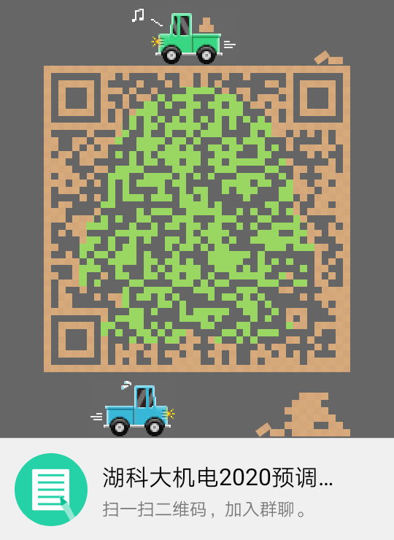
七、调剂工作相关联系人及联系方式
联系人及联系电话：
报名咨询：刘婷老师QQ514559414，刘衍琼老师QQ569958146。
电话：0731-58290124
现场咨询：湖南科技大学立功楼A201
邮箱：湖南科大机电研究生办邮箱：hnkdjdyjsb@163.com，
湖科大机电2020预调剂申请群：601553080

湖南科技大学机电工程学院
2020年2月20日
相关附件：
《2020年湖南科技大学机电工程学院硕士生预调剂申请表》

